`
UCC, 다문화가정 친정방문 지원금 전달식
지역사회 위해 한국남동발전이 주관하고 회원사 동참…항공권, 하노이투어 등 지원
http://kttu.or.kr/
제13-285호, 2019년 12월 2일(월)

UCC 회원사인 한국남동발전이 진주 등 경남지역 거주 다문화 6가정을 선정, ‘노사합동 다문화가정 이주여성 친정방문 지원금 전달식’을 개최하고 KT 등 UCC 회원사가 이에 동참했다.
한국남동발전은 12월 2일(월), 경남 진주시 한국남동발전 사옥에서 경남 거주 다문화 가정 25명을 초청하여 결혼이주여성의 베트남 친정 방문을 위한 가족동반 왕복항공권 및 체제비를 전달하고 환송행사를 가졌다.
KT를 비롯한 UCC 회원사도 베트남 친정 방문 시 필요한 물품과 선물을 증정하여 자녀들에게 엄마의 나라를 알아보는 소중한 시간을 갖도록 격려했다.
한편 이번 결혼이주여성 가정의 모국방문은 한국남동발전이 올해 첫 주관하는 행사로 가정 형편 등 여러 사정으로 결혼 후 오랫동안 친정 방문을 하지 못했던 가족을 우선 선정했다. 6가정 총 25명의 결혼이주여성 가족은 오는 12월 9일(월) 하노이로 출발할 예정이다.
KT파워텔노동조합 박갑진 위원장이 제14대 위원장에 당선됐다. KT파워텔노동조합(위원장 박갑진)은 지난 11월, 경선으로 치러진 제14대 위원장 선거에서 박갑진 現 위원장이 조합원들의 많은 지지로 당선이 확정됐다고 밝혔다.
연임에 성공한 박갑진 위원장은 그동안의 경험을 바탕으로 다음 3년간의 임기 동안 조합원의 근무여건 개선과 실질적 복지증진 및 고용 안정 강화 등 조합원의 권익 보호를 위해 더욱 적극적인 활동을 펼칠 것으로 기대된다.
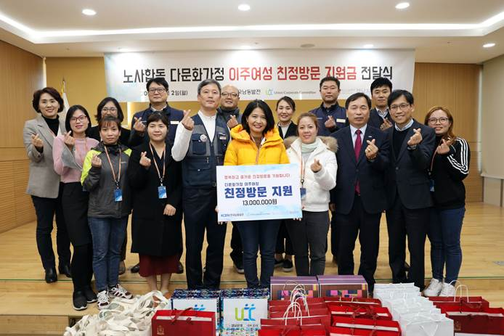
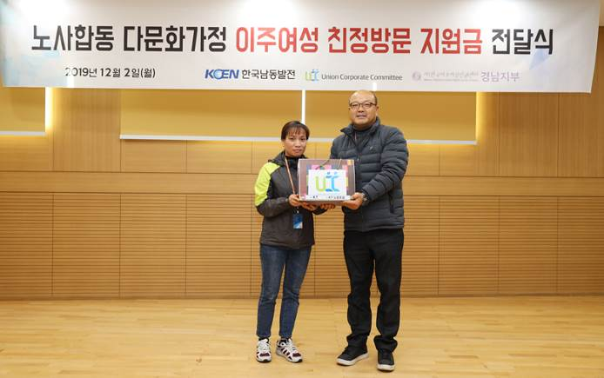
‘KT파워텔노동조합 제14대 위원장 선거’에서 現 박갑진 위원장 당선

